# BPB.h + readBPB.cpp

* class BPB (BIOS Parameter Block) trong mã nguồn đóng vai trò quan trọng trong việc xử lý và trích xuất thông tin liên quan đến các tham số BIOS từ ổ đĩa.

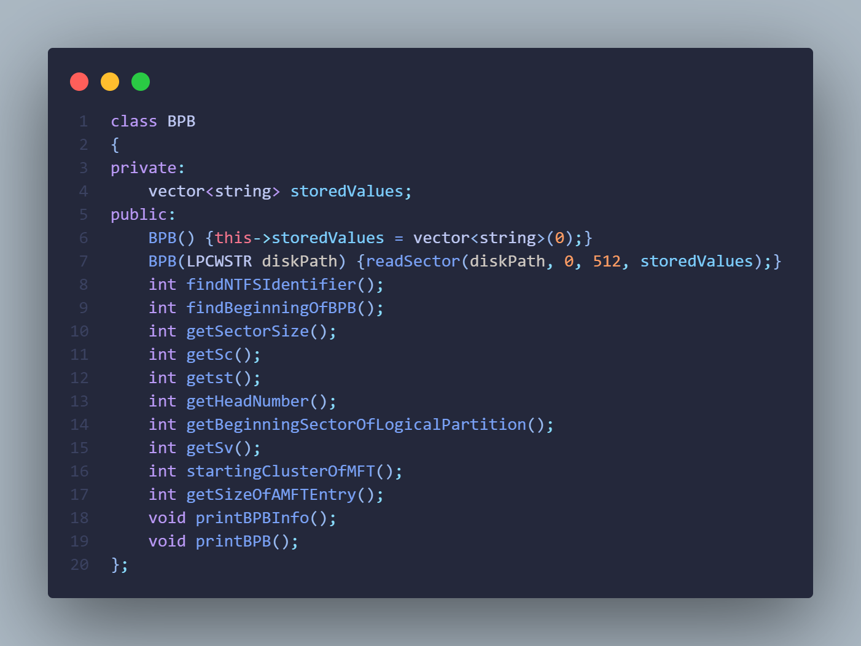

* Các attribute trong class BPB:
  + vector<string> value: Lưu trữ các giá trị được đọc từ ổ đĩa, là phần dữ liệu chứa các tham số BIOS và thông tin khác liên quan đến cấu trúc ổ đĩa.
* Các hàm trong class BPB:
  + Constructor BPB(LPCWSTR diskPath): Đọc lấy 512 byte dữ liệu từ ổ đĩa.
  + findNTFSIdentifier(): Hàm tìm vị trí bắt đầu của nhận dạng NTFS trong storedValues bằng cách duyệt qua storedValues và tìm kiếm các cặp byte có giá trị "80 00", là mã nhận dạng NTFS trong cấu trúc ổ đĩa. Sau đó, trả về chỉ số của byte đầu tiên trong storedValues mà nhận dạng NTFS được tìm thấy, hoặc -1 nếu không tìm thấy.

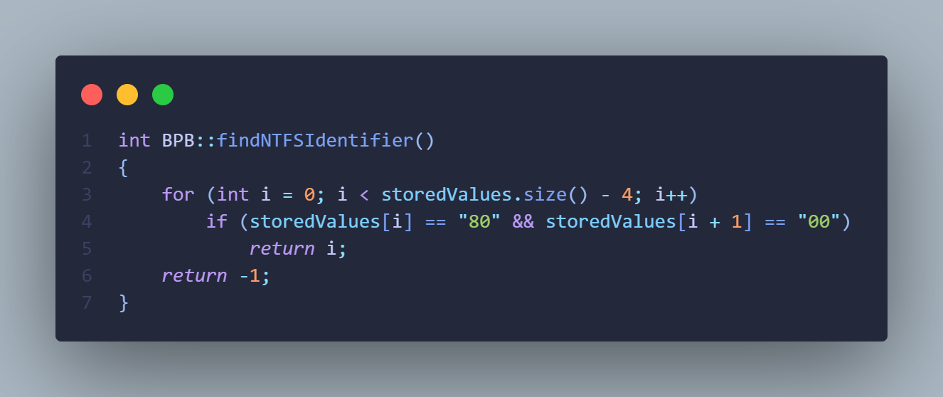

* + findBeginningIndentifier():Tìm vị trí bắt đầu của BPB (BIOS Parameter Block) bằng cách sử dụng hàm findNTFSIdentifier() để xác định offset 0x24 sau đó trừ đi một lượng byte xác định (0x24h – 0x0Bh = 0x19h = 25) để định vị vị trí bắt đầu của BPB.

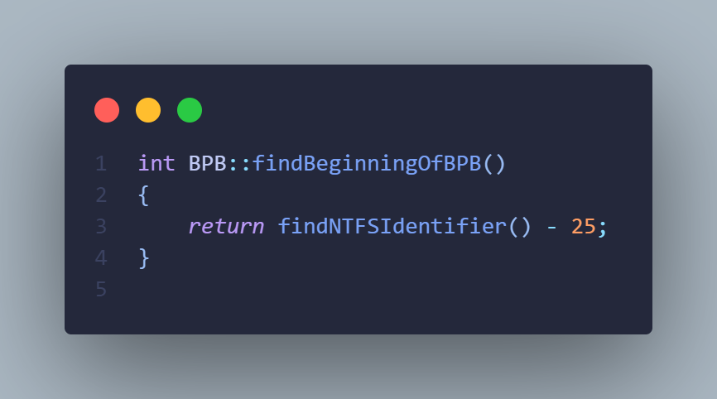

* + Các hàm getSc(), getst(), getHeadNumber(), getBeginningSectorOfLogicalPartition(), getSv(), startingClusterOfMFT(), getSizeOfAMFTEntry(): Các hàm này trích xuất và trả về các thông số BIOS và thông tin cấu trúc ổ đĩa từ storedValues thông qua các offset và số lượng byte từ bảng sau:

|  |  |  |
| --- | --- | --- |
| **Địa chỉ**  **(offset)** | **Kích thước**  **(byte)** | **Mô tả** |
| 0Bh | 2 | Kích thước một sector. Đơn vị tính là byte. |
| 0Dh | 1 | Số sector trong một cluster. |
| 0Eh | 2 | Chưa sử dụng. |
| 10h | 1 | Với hệ thống NTFS luôn mang giá trị 0. |
| 11h | 2 | Với hệ thống NTFS luôn mang giá trị 0. |
| 13h | 2 | Luôn mang giá trị 0, hệ thống NTFS không sử dụng tới trường này. |
| 15h | 1 | Mã xác định loại đĩa. |
| 16h | 2 | Với hệ thống NTFS luôn mang giá trị 0. |
| 18h | 2 | Số sector/track. |
| 1Ah | 2 | Số mặt đĩa (head hay side). |
| 1Ch | 4 | Sector bắt đầu của ổ đĩa logic. |
| 20h | 4 | Luôn mang giá trị 0, hệ thống NTFS không sử dụng tới trường này. |
| 24h | 4 | Hệ thống NTFS luôn thiết lập giá trị này là “80008000”. |
| 28h | 8 | Số sector của ổ đĩa logic. |
| 30h | 8 | Cluster bắt đầu của MFT. |
| 38h | 8 | Cluster bắt đầu của MFT dự phòng (MFTMirror). |
| 40h | 1 | Kích thước của một bản ghi trong MFT (MFT entry), đơn vị tính là byte. |
| 41h | 3 | Luôn mang giá trị 0, hệ thống NTFS không sử dụng tới trường này. |
| 44h | 1 | Số cluster của Index Buffer. |
| 45h | 3 | Luôn mang giá trị 0, hệ thống NTFS không sử dụng tới trường này. |
| 48h | 8 | Số seri của ổ đĩa (volume serial number). |
| 50h | 4 | Không được sử dụng bởi NTFS. |

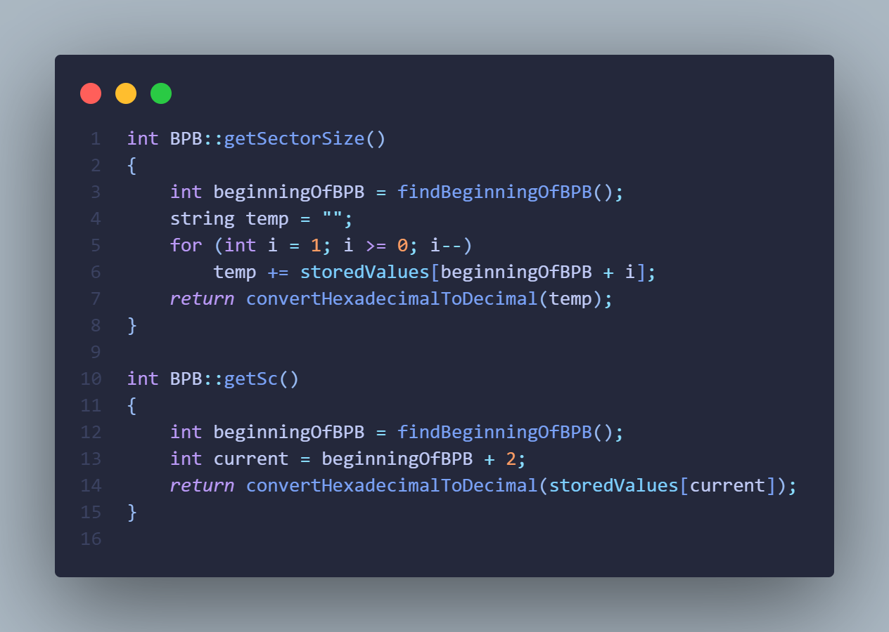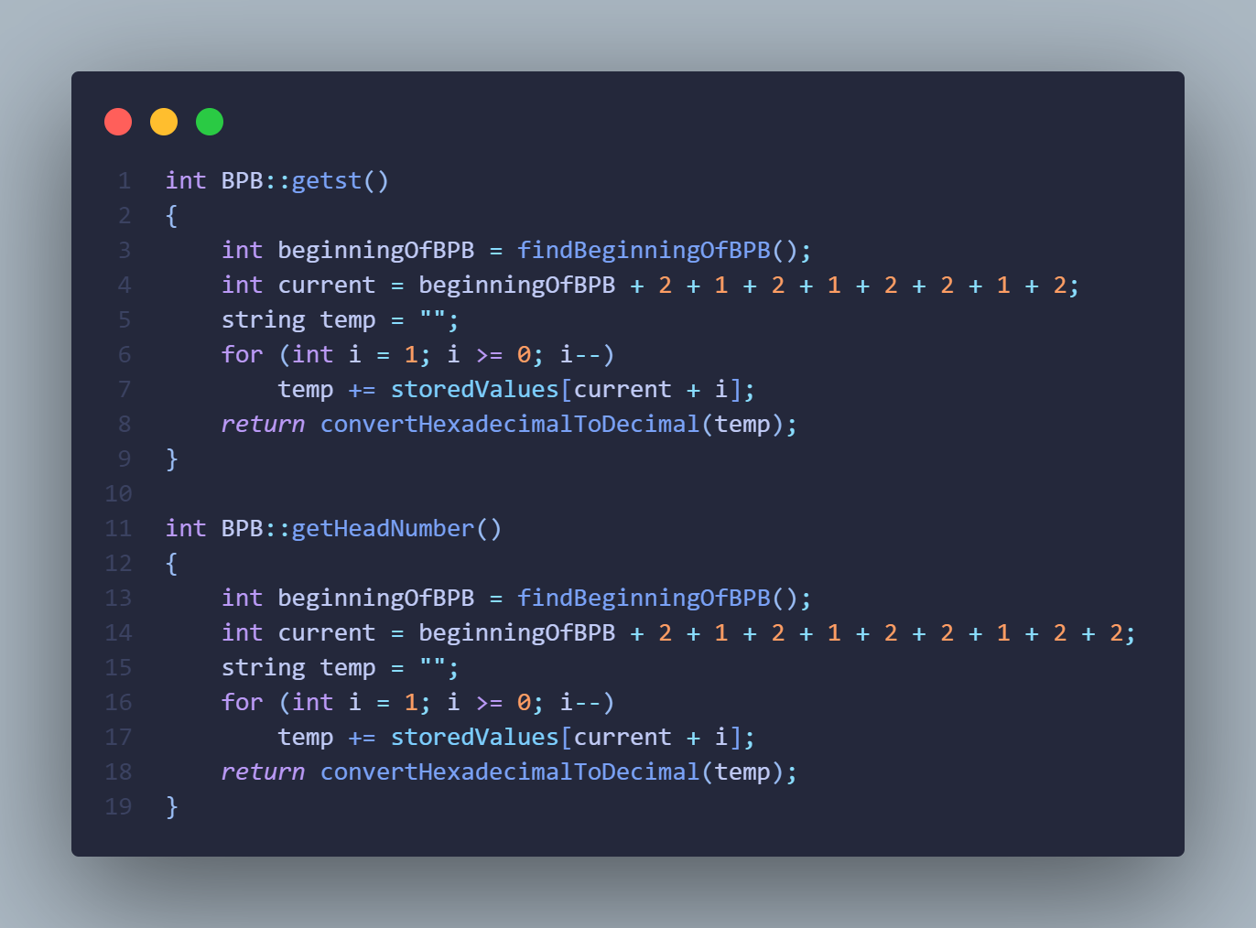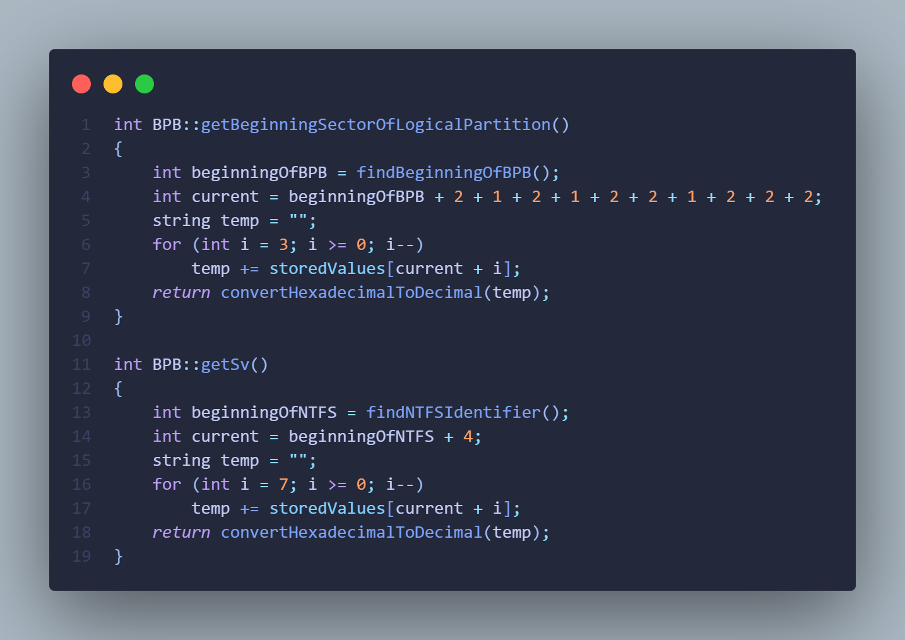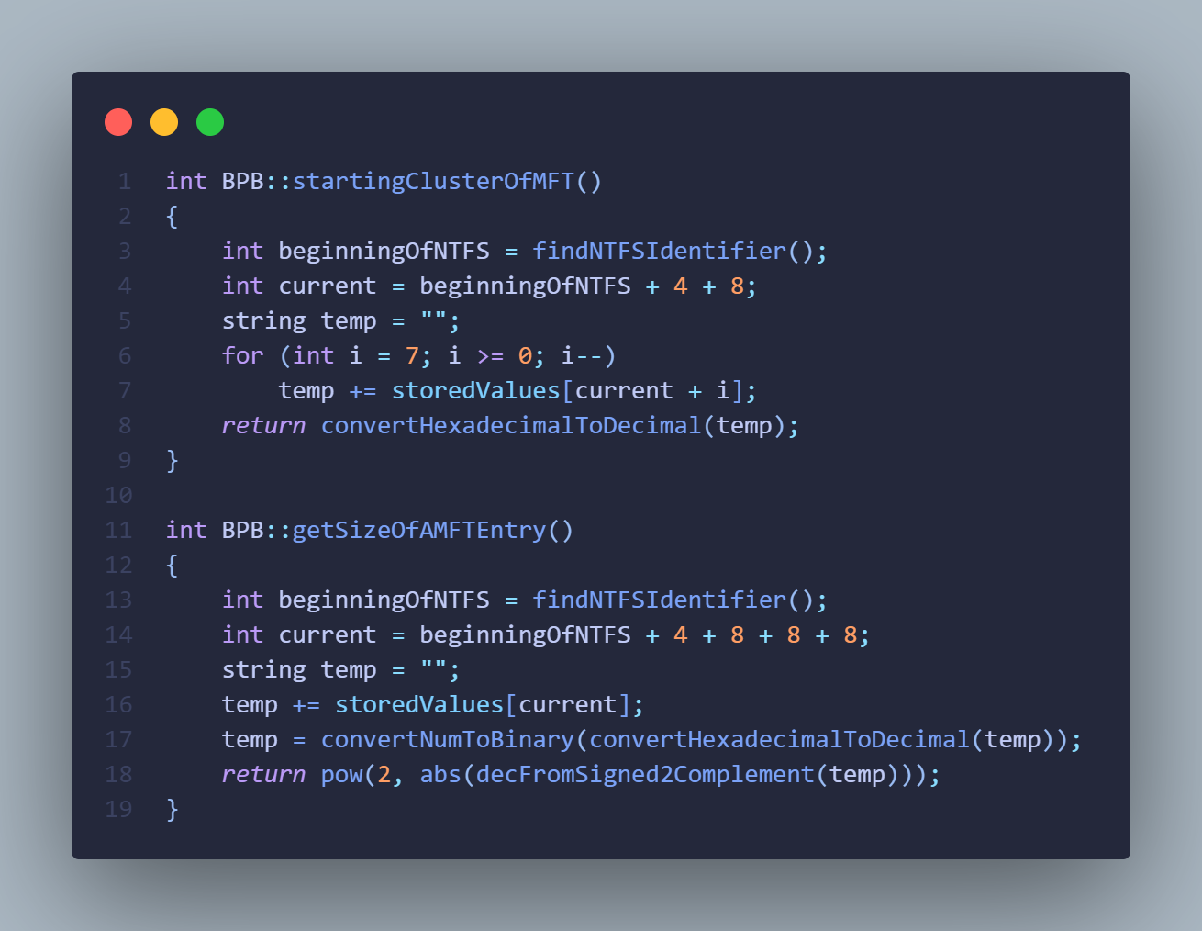

* + Hàm printBPBInfo(): In ra thông tin chi tiết về các tham số BIOS và thông tin cấu trúc ổ đĩa.
  + Hàm printBPB(): In ra toàn bộ storedValues, thường được sử dụng để kiểm tra dữ liệu đã được đọc từ ổ đĩa.

